互联网金融与新三板上市CEO
实战班

领导寄语
陈十一
北京大学原副校长
北京大学研究生院 院长
北京大学研究生院 院长北京大学研究生院 院长
北京大学研究生院 院长

【前 言】

随着电子商务、社交网络、大数据和搜索引擎等的迅速发展，传统的物流、信息流、资金流模式正被具有“开放、平等、协作、分享”精神的互联网逐渐颠覆。互联网技术与金融体系的“支付”、“资源配置”、“信息处理”等不同环节的融合，催生了形形色色的互联网金融模式。资源开放化、成本集约化、选择市场化、渠道自主化、用户行为价值化等优点因此对传统金融行业形成了较大冲击，并且在融通资金、资金供需匹配等方面日益向传统金融核心领域拓展，为企业融资开辟新的融资渠道，也给金融机构带来巨大的机遇与挑战。

为帮助快速成长型企业及投资机构迅速抢占互联网金融领域市场先机，特设互联网金融与新三板上市CEO实战班，邀请众多互联网和金融专题的研究实践专家对互联网金融进行全面而深入的解读剖析，系统地分析互联网金融运营模式和操作方法，为企业融资和金融机构转型提供系统性解决方案。

【项目特色】
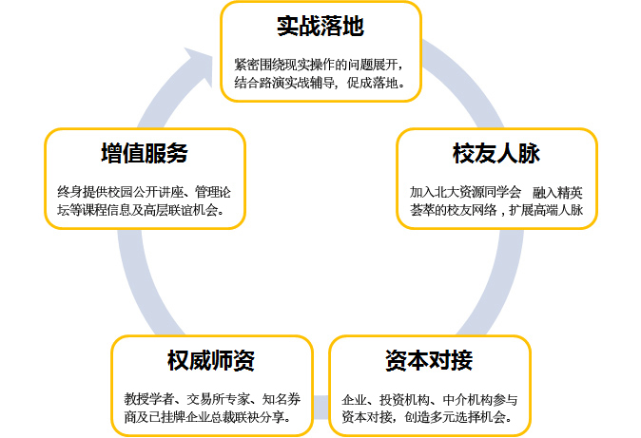

北大资源孵化器

【课程模块】

第一模块：互联网金融产业环境与趋势分析
1.解读当今政策环境下的互联网金融产业
2.分析互联网金融产业的发展趋势
3.互联网环境下的金融分析方法及投资决策

第二模块：互联网金融核心商业模式与战略决策
1.解读几种关键的互联网金融商业模式
2.互联网金融商业模式的设计特点和核心要素
3.如何判断战略机会与趋势，制定合理战略决策

第三模块：金融产品顶层设计与金融工具
1.金融产品顶层设计、规划和优化发展的方法
2.互联网金融工具、衍生工具和交易工具的应用（包括虚拟电子货币、网络短期债、支付工具、P2P交易平台等）
3.对金融产品进行优化与管控

第四模块：大数据金融
1.大数据金融环境分析
2.大数据分析对互联网金融的价值
3.互联网数据挖掘与产品开发
4.第三方支付的分类/支付流程/技术

第五模块：为什么上新三板
1. 经济金融形势与多层次资本市场
2. 上新三板有什么好处？
3. 上新三板需要付出什么代价？
4. 什么情况下应该选择新三板？

第六模块：怎么上新三板
1. 上新三板需要具备什么条件？
2. 上新三板需要经历什么过程？
3. 如何选择主办券商和其他中介机构?
4. 新三板挂牌的法律规范
5. 新三板挂牌的财务规范
6. 新三板挂牌公司股票转让方式和做市制度

第七模块：新三板挂牌后
1. 挂牌新三板的风险与防范
2. 如何履行信息披露义务
3. 规范管理与科学发展，巩固挂牌成果，避免被动摘牌
4. 挂牌后的资本运作（定增、转板、并购等）

第八模块：挂牌企业参访与项目路演
1. 已挂牌企业实地参访
2. 新三板挂牌经验分享
3. 优秀学员企业项目介绍
4. 投资机构项目点评
5. 项目的投资价值现场分析
6. 项目投资洽谈

【师资介绍】
陆满平老师

【讲师介绍】：

陆满平老师，获中国社会科学院产业经济学博士学位。曾任江苏省省属综合性大学——扬州大学经济研究所所长、金融学教授。曾任深圳证券交易所综合研究所博士后及高级研究员，现任平安证券有限公司投资银行总部执行总经理。公开发表论文400余篇，出版学术专著5部。获得中国第一、二届“薛暮桥奖”。获国家有突出贡献的中青年专家和多项部省级荣誉称号和证书。

为中国证监会和深圳证券交易所进行了多项目政策性的专题研究。做成功了一百余家企业的资本市场上市项目。

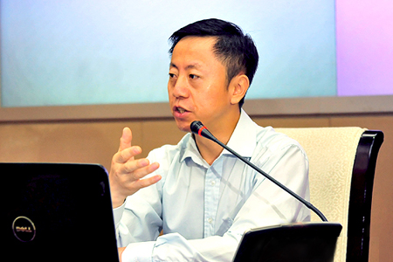
李全老师

【讲师介绍】：

财政部科研所博士、研究员
中国财政学会绩效管理委员会 执行秘书长
工业与信息化部中小企业特聘专家
国家循环经济委员会专家委员
《中小企业融资高层参考》编委会主任

近年来在《经济研究》、《财政研究》、《南开经济研究》、《世界经济文汇》、《政治经济学评论》、《中国金融》、《中国审计》、《中国财经信息资料》等期刊，以及《金融时报》、《第一财经》、《中国财经报》等报刊上发表理论文章百余篇；部分文章或特邀专访被中华人民共和国中央政府网站、新华社、人民网、中国网、中国经济网等多家媒体转载；独著或参编著作十余部,其中《中国小微金融》与《中国A股市场的财务结构及货币动因》收录入“中青年经济学家文库”。

曾主持或参与国家社科基金、世界银行技术援助项目等国家或省部级协作课题三十多项，其成果先后获财政部“三优论文”一等奖、三等奖；参与多家企业的股份制改造、IPO或资产重组工作；并被中国证监会授予期货业高管资格；曾受邀于人民银行、中国证监会、国务院国资委、国家会计学院等讲授多门管理类、财务类课程；受邀于中央党校、北京大学、人民大学、北京航空航天大学等院校客座或授课。

【招生对象】
传统企业董事长、总经理、总裁及投资机构相关领域负责人等；
P2P网贷、电子商务、互联网金融企业、众筹资本平台高层管理人员及创业者；
金融行业（商业银行、保险公司、证劵公司、基金公司）高层管理人员；
金融机构负责互联网金融业务发展的高层管理者；
有志于从事互联网金融的企业高层管理者。

【学习安排】
上课地点：北京大学
上课时间：2016年9月23-25日

【学习费用】
RMB 5800元/人（学员学习期间的食宿费、交通费自理）

学员报名表

所报班级
个人资料
姓 名 |  |  | 英文名  （如有）
身份证件种类 | 身份证 港澳台地区身份证 外籍护照
证件号码
性 别 |  |  | 国 籍
出生日期 | 年 月 日 |  | 出 生 地 |  | 省/直辖市 市/县
籍 贯 | 省/直辖市 市 |  | 民 族 |  |  | 政治面貌
办公地址 |  |  | 邮 箱
手 机 |  |  | 办公电话 |  |  | 办公传真
工作背景
全职工作时间 |  | 年 月 |  |  | 担任管理工作时间 |  | 年 月
目前工作单位名称 |  |  |  |  | 单位网址
现任职务 |  |  |  |  | 技术职称
贵单位员工人数 |  |  |  |  | 你管辖下的员工人数
贵单位上年度总资产 |  | （亿）人民币/美元
贵单位上年度净资产 |  | （亿）人民币/美元
学籍档案材料
◆ 4张二寸蓝底近照 (电子版) |  |  |  | ◆ 清晰的身份证复印件
◆ 报名申请表 |  |  |  | ◆ 最高学历 、学位证书复印件
◆ 两张名片 |  |  |  | ◆ 公司简介、营业执照副本复印件
请将申请表发回至：
北京大学
联系人：
电 话：
传 真：
本申请表为保密文件，仅供招生委员会使用
本人签字

